Javaweb-项目

# 功能实现

## p2p_home功能实现

### 用户管理-邮箱认证

邮箱认证主要就是修改customer表中的email_status字段值修改为1

第一部分:点击”认证”弹出窗口，在窗口中显示用户注册时的邮箱，可以在点击按钮向服务器发送请求，服务器端要向邮箱发送一封邮件。

第二部分:完成邮箱认证操作

#### 步骤1:点击”认证”弹出窗口

在space.html页面上添加了模态框代码

在”认证”上添加



在space.js文件中

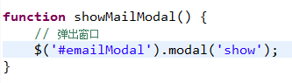

接下来我们修改模态框

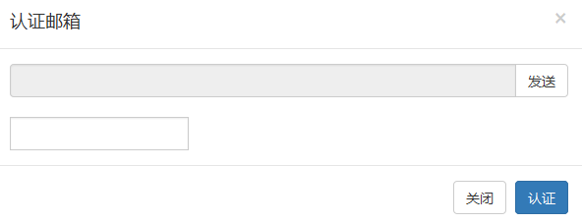

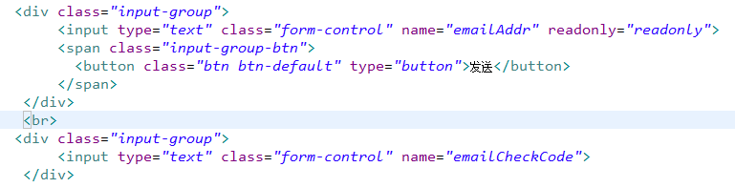

#### 步骤2:完成服务器端客户信息查询，在文本框中显示客户的邮箱地址

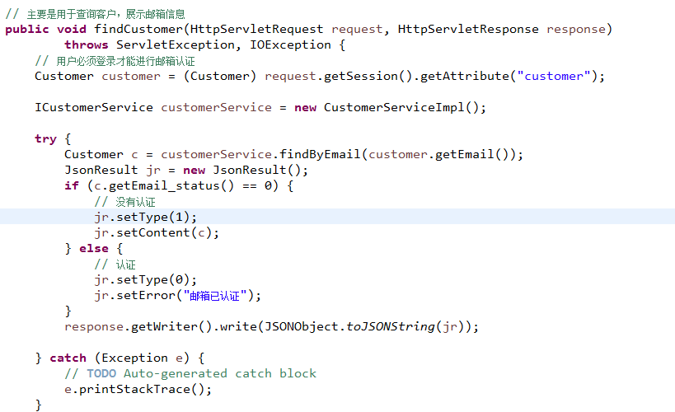

浏览器端处理

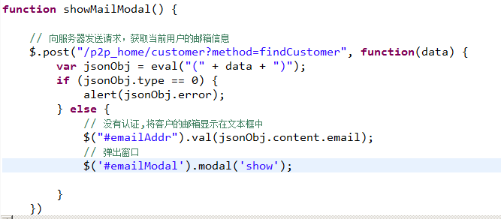

关于客户邮箱认证时显示问题处理

在整个space.html页面加载后，处理邮箱认证显示

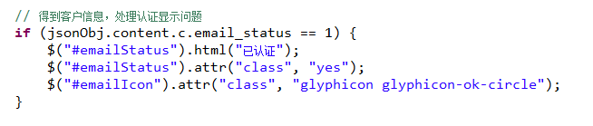

注意：服务器端在查询帐户信息时，将客户信息也封装到Account对象中。

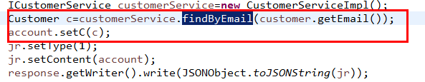

#### 步骤3:完成邮件的发送操作

服务器端发送邮件

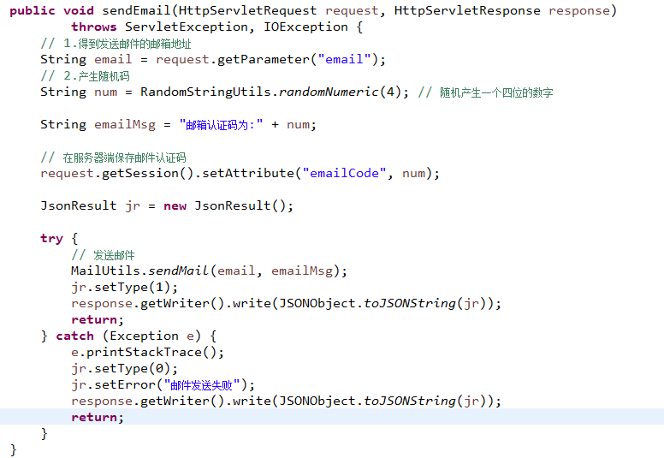

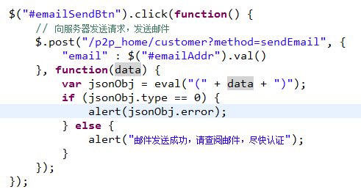

#### 步骤4：邮箱认证

主要就是修改customer表中的email_status字段值为1.

前台给“认证”按钮添加事件，点击它向服务器发送请求，携带着邮箱与录入验证码，在服务器端完成认证操作。

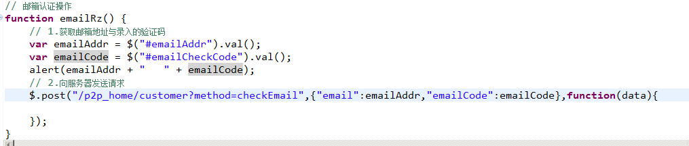

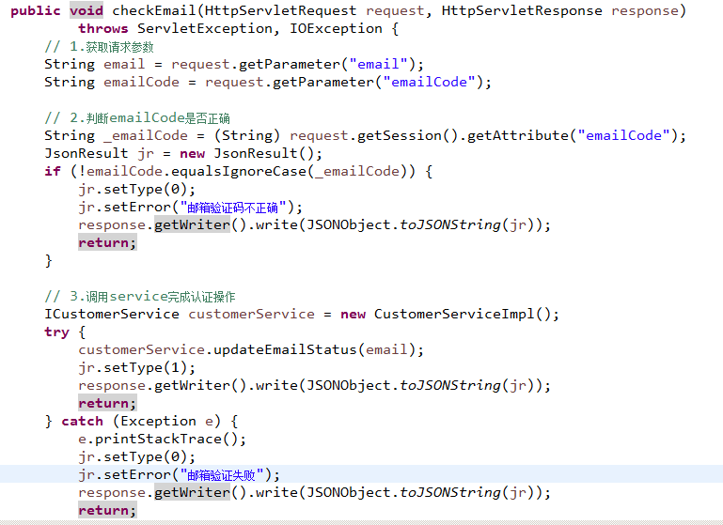

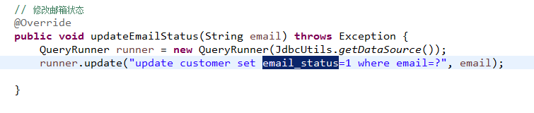

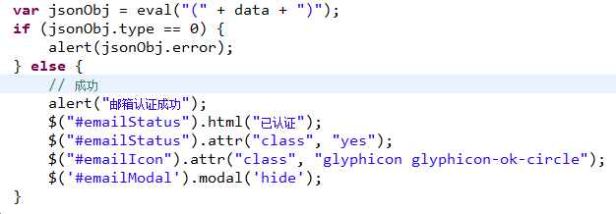

### 帐户中心-产品购买

产品购买，我们首先要对产品进行查询。我们在p2p_home中要查询产品信息，在p2p_management工程中已经提供了产品的crud操作，会使用跨域来完成数据查询。可以使用jquery提供的getJson操作

对于产品的购买，我们怎样操作?

1.用户的帐户表中的信息一定要改变

2.product_account表，这张表中记录的是客户的投资信息。

注意：在product_account 表中我们还需要添加两个字段，一个是money代表投资金额 ，还需要记录本次交易收益interest



#### 步骤1：跨域查询产品信息在moto.html页面上展示产品

在moto.js中完成向p2p_management工程发送请求，查询所有产品信息

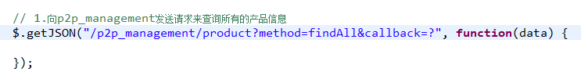

在p2p_management的ProductServlet的findAll方法中修改

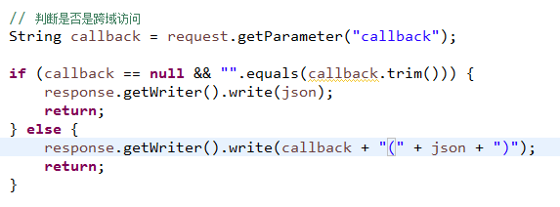

#### 步骤2：在moto.html页面上展示产品信息

我们使用一个jquery的插件来实现产品信息的滚动展示。

1.导入自动滚动jquery插件相关的css与js文件





2.在页面上进行修改<li> <ul>

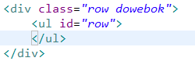

3.在moto.js文件中拼装html代码时

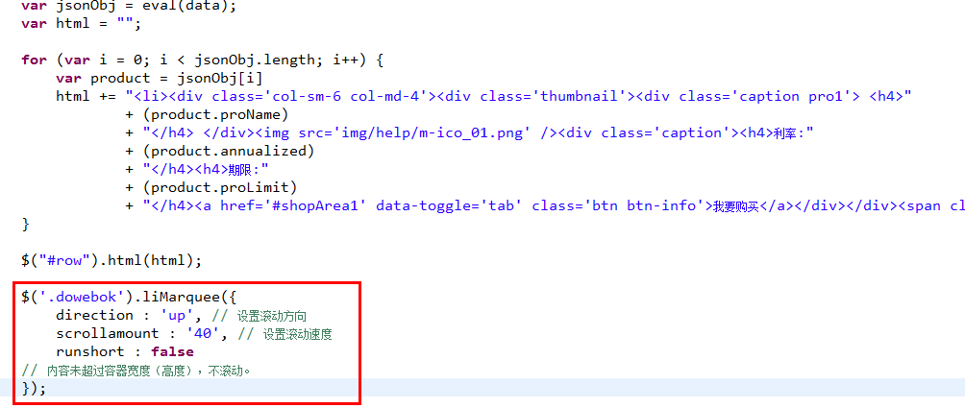

#### 步骤3：moto.html页面上产品购买信息生成

1.点击我要购买时在页页面上展示产品信息

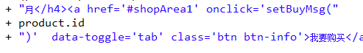

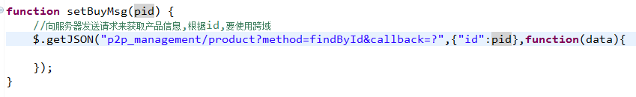

2.在moto.html页面上展示当前要购买的产品的相关数据及计算收益信息

预期收益=本金*预期收益率/100/12*limit

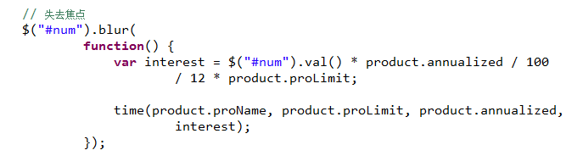

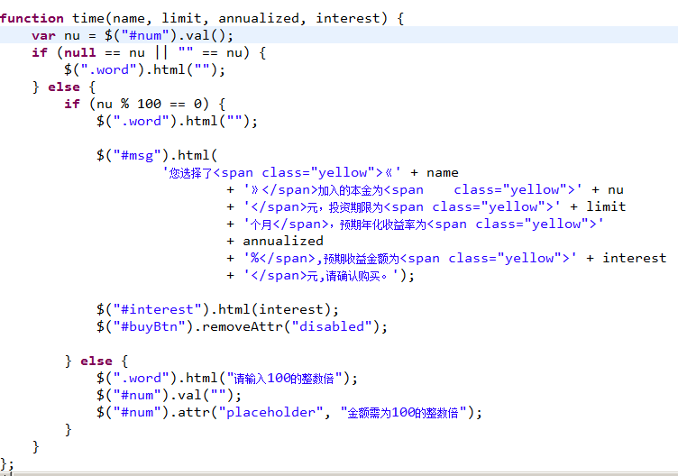

#### 步骤4:完成购买操作

将投资的金额与产品信息传递到服务器，在服务器端进行操作，来完成购买。

修改帐户信息，向product_account表中插入数据。  
注意：在操作前，要判断当前用户是否登录，要判断帐户的余额是否充足。

1.向服务器发送我们的投资请求

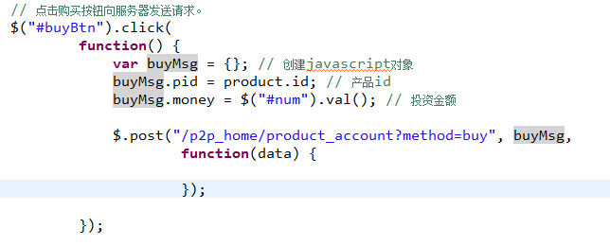

2.在服务器端完成操作

因为我们需要修改account表中数据，还需要向product_account表中插入数据，它们是需要进行事务控制的。

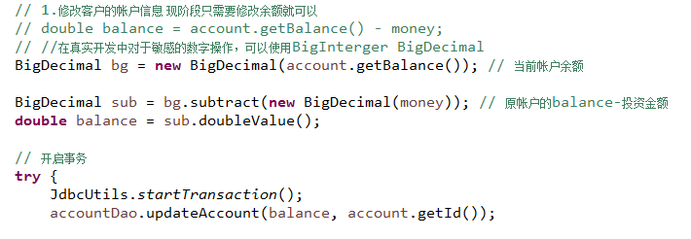

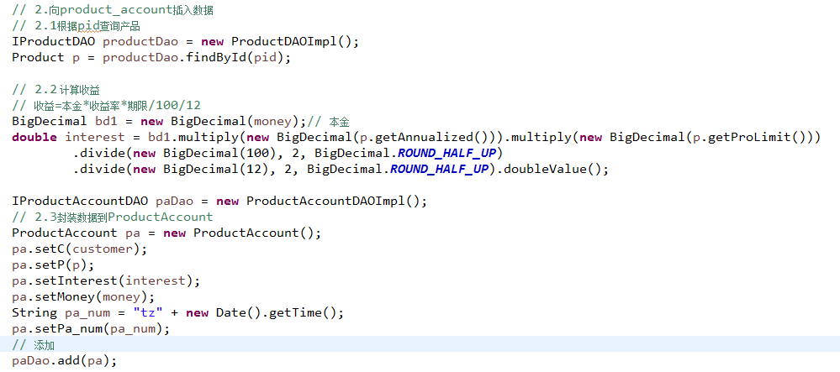

#### 产品购买bug修复

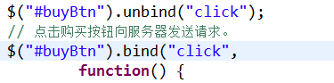

如果不解绑，每次点击产品购买，都会给按钮绑定事件，那么执行多次，这个按钮上就绑定了多个相同的函数，在向服务器发送请求，就会发送多次请求，所以每次绑定前，先解绑。